**Проект «Мы - юные пожарные»**

**Тип проекта:** информационно-практико-ориентированный

**Вид проекта:** краткосрочный (1 неделя).

**Предметно-содержательная область:** повышение компетентности дошкольников по основам противопожарной безопасности.

**Участники проекта:** педагоги, дети подготовительной к школе группы (компенсирующей направленности), родители воспитанников.

**Форма представления:** презентация и защита проекта

**Проблема.** Отсутствие у детей осознанного отношения к себе как субъекту противопожарной безопасности (умение предвидеть опасность, по возможности избегать ее, при необходимости – действовать).

**Цель проекта.** Формирование у детей основ пожарной безопасности, навыков осознанного и ответственного отношения к выполнению правил пожарной безопасности, создание условий для усвоения и закрепления знаний детей о правилах пожарной безопасности в ДОУ и семье.

**Задачи проекта:**

**Развивать**

* умение реально оценивать возможную опасность
* познавательную активность
* творческие способности детей
* навыки самостоятельной работы
* навыки коммуникативного общения

**Научить**

* навыкам безопасного поведения дошкольников в быту
* навыкам общения с дежурным пожарной части в экстремальной ситуации, называя информацию о себе
* практическим действиям в случае возникновения пожара

**Воспитывать**

* чувство осторожности и самосохранения
* ответственность за свои действия и поступки
* стремление прийти на помощь человеку в чрезвычайной ситуации
* воспитывать уважение к труду пожарных

**Формы и методы организации проекта**

С детьми:

* Игры с правилами
* Игровые упражнения
* Подвижные игры с правилами
* Сюжетные игры
* Мастерская по изготовлению продуктов детского творчества
* Беседа
* Речевая ситуация
* Отгадывание загадок
* Практикум
* Экскурсия
* Решение проблемных ситуаций
* Чтение
* Обсуждение
* Разучивание
* Викторина

С родителями:

* Консультация «Расскажите детям о пожарной безопасности»
* Анкетирование по пожарной безопасности
* Информация на стенде «Помогите детям запомнить правила пожарной безопасности»
* Встреча с инструктором по пожарной безопасности
* Изготовление макетов для игр детей, атрибутов для сюжетно – ролевой игры
* Оформление мини-центра по ППБ «Будь осторожен с огнем!»

**Ожидаемые результаты проекта**

1. Повышение компетентности участников педагогического процесса по вопросам пожарной безопасности.
2. Изменение отношения детей к своей безопасности и здоровью.
3. Систематизирование и углубление знаний детей о причинах возникновения пожара, профессии пожарный, о правилах поведения при пожаре, формирование привычки их соблюдения; овладение навыками правильных действий в случае пожара.
4. Повышение родительской активности и заинтересованности данной проблемой в процессе реализации проекта.
5. Создание в группе необходимых условий по ознакомлению детей с правилами пожарной безопасности (ППБ); пополнение наглядно-дидактического материала по ознакомлению детей старшего дошкольного возраста с ППБ**.**

**Ресурсы:**

**Информационные:** интернет-источники, фото - видео материалы;

**Научно- методические:** учебно- методические пособия для работы с детьми и родителями, справочная и энциклопедическая литература;

**Дидактические обеспечения:** иллюстративный материал по теме проекта, предметные и сюжетные картинки, фотографии, плакаты; демонстрационный материал «Не играй с огнем!», игровой дидактический материал по ОБЖ «Как избежать неприятность», карточки для занятий в детском саду и дома «Расскажите детям о специальных машинах», наглядно-дидактическое пособие «Профессии» (рассказы по картинкам); мини-центр по ППБ «Будь осторожен с огнем!»;

**Технологические:** ноутбук, фотоаппарат

**Программно-методическое сопровождение:** план реализации проекта с детьми на неделю, конспекты: НООД, викторины, сценарий физкультурного досуга и т. п.

**Актуальность проблемы**

1. Участились стихийные бедствия, в том числе и пожары.
2. Увеличилось количество пожаров из-за шалости детей с огнем, что приводит к их гибели и потери здоровья.
3. Ослабление надлежащего контроля со стороны взрослых за поведением детей.
4. Отсутствие у детей защитной психологической реакция на экстремальные ситуации, не сформированы элементарные навыки самосохранения.
5. Отсутствие целенаправленной, спланированной работы по данному вопросу между дошкольным учреждением и семьей.
6. Сохранение жизни и здоровья детей.

**Аннотация проекта**

Сколько лет огонь угрожает людям, почти столько же они пытаются найти от него защиту.

Современная жизнь полна неожиданностей, порой неприятных и зачастую опасных, в одиночку с ними практически не справиться.

Пожар – это экстремальная ситуация, в которой не только у детей возникает чувство страха. В современный период огромное значение имеет психологическая готовность, как взрослых, так и детей.

Ребёнку необходимо не только сказать, что «так делать нельзя, это опасно», но важнее объяснить «почему нельзя и рассказать, как нужно действовать».

Проект направлен на активное:

* приобретение детьми навыков безопасного поведения;
* знакомство детей с правилами поведения в случае пожара;
* предупреждение пожаров, которые возникают от опасных игр и шалостей с огнём.

**Противоречия**

* Между желанием родителей оградить своих детей от опасности и стремлением детей к самостоятельности.
* Между необходимыми для жизни ребенка потребностями в накоплении опыта безопасного поведения и недостаточным уровнем взаимодействия между детским садом и семьей по данной проблеме.

**Гипотеза**

* Прочные навыки по соблюдению правил пожарной безопасности у детей сформируются только при регулярной, непрерывной разъяснительной и практической работе с дошкольниками, а также при четкой организации взаимодействия родителей, воспитателей и специалистов ДОУ.

**Этапы проведения проекта**

I этап. Организационный

* Разработка идеи проекта;
* Постановка цели и задач;
* Планирование основных этапов и структуры проекта;
* Предварительное формулирование проблемы;
* Сбор информации и необходимого материала для реализации проекта;
* Подбор методической, научно-популярной и художественной литературы, наглядного и дидактического материала;
* Изготовление дидактических игр, подготовка атрибутов для игровой деятельности;
* Вовлечение детей и родителей в процессе решения поставленных задач;
* Проведение опроса и оценки уровня знаний детей по тематике проекта.

II этап. Продуктивный   
Реализация проекта в совместной деятельности детей и взрослых по решению проблемы и задач проекта:

* введение в проблему ("вживание" в "сюжетную" ситуацию);
* формулирование проблемы;
* совместное планирование и обсуждение предстоящей совместной или индивидуальной деятельности;
* непосредственное поэтапное решение проблемы в соответствии с установленным планом.

III этап. Презентативный  
Подготовка и представление результатов деятельности.

* Проведение литературной викторины «Загадки из спичечного коробка»
* Подготовка альбома пословиц, поговорок и стихов по теме.
* Выставка поделок по пожарной безопасности (совместная деятельность детей и родителей)
* Презентация проекта «Мы – юные пожарные»

IV этап. Итоговый:   
Совместное обсуждение хода и результатов проекта, постановка новой проблемы.

* Анализ поставленной цели; обобщение результатов работы, формулировка выводов; составление рекомендаций
* Тестирование детей по противопожарной безопасности.
* Защита презентации проекта.

**План реализации проекта**

|  |  |  |
| --- | --- | --- |
| **Дни недели**  **Тема** | **Цель** | **Содержание и формы работы** |
| **Понедельник**  *«Осторожно, огонь!»* | Разобрать с детьми ситуации возникновения пожара, углубить и систематизировать знания детей о причинах возникновения пожара. | 1. Рассматривание сюжетных картинок «С огнём играть нельзя!», плаката «Противопожарная безопасность» 2. Беседа «Эта спичка-невеличка» 3. Игровые ситуации «Если в доме что-то загорелось», «Опасно-неопасно» 4. Дидактические игры: «Горит – не горит»; «Не играй с огнем!» 5. Чтение и обсуждение рассказа Л.Н. Толстого «Пожар» 6. НООД «Огонь – наш друг или враг». 7. Просмотр презентации по пожарной безопасности «Будь осторожен  с огнём!» |
| **Вторник**  *«Пожарный герой – он с огнём вступает в бой»* | Познакомить детей с профессией пожарного, развивать понимание того, что соблюдение правил пожарной безопасности обязательно всегда и везде. Прививать уважение к труду пожарных. | 1. Беседа о труде пожарных. 2. Рассматривание картины «Пожарная машина спешит на помощь» 3. Разучивание стихотворения «Мы - пожарные» 4. Дидактические игры и упражнения: «Подбери слова-признаки к слову пожарный», «Что нужно пожарному для работы», развивающая игра - «Бродилка» (составление распространенных предложений с предлогами) 5. Подвижная игра «Пожарные на учениях» 6. Обсуждение отрывка С.Я. Маршака «Рассказ о неизвестном герое» 7. НООД «Чтение рассказа Л.Н. Толстого «Пожарные собаки» |
| **Среда**  *«Детские шалости с огнём и их последствия»* | Сформировать представление детей о предметах, которыми пользоваться категорически запрещено: спички, газовая плита и т.д. Познакомить с правилами пожарной безопасности. | 1. Общение «Эти предметы таят опасность» 2. Проблемная ситуация «Что делать если…» 3. Правила пожарной безопасности в стихах 4. Чтение «Сказка о спичке и добром огне» 5. Дидактические игры: «Пожароопасные предметы», «Не играй с огнём» (причины пожаров), «Средства тушения пожара» (ствол, ведро, лопата, топор, багор, огнетушитель, одеяло) 6. Игровое упражнение с красным мячом «Закончи фазу» 7. НООД «Чтобы не было беды, лучше правила учи». |
| **Четверг**  *«Знает каждый гражданин, этот номер - 01»* | Познакомить детей с основными правилами пожарной безопасности, с первыми действиями при обнаружении пожара. Учить правильно сообщать о пожаре по телефону. | 1. Беседа «Знает каждый гражданин, этот номер 01» 2. Экскурсия по детскому саду знакомство с уголком противопожарной безопасности, системой оповещения, эвакуационными путями. 3. Практикум «Правила поведения при пожаре» 4. Дидактические игры: «Как избежать неприятностей», «Собери картинку» (номер пожарной охраны, средства тушения пожара и др.) 5. Игровое упражнение «Это я, это я, это все мои друзья!» 6. Разгадывание кроссворда «Что может вызвать пожар» 7. НООД по рисованию «Пожарная машина спешит на помощь» |
| **Пятница**  *Блиц – турнир «Юные пожарные»* | Закрепить знания детей о правилах пожарной безопасности, умение найти выход в случае опасности. | 1. Литературная викторина «Загадки из спичечного коробка» 2. Словесные игры: «Можно или нельзя», «Подскажи словечко» 3. Чтение Г. Остер «Вредные советы» 4. Разгадывание кроссворда «Мы - юные пожарные» (загадки по теме) 5. Сюжетно-ролевая игра «Пожарные спешат на помощь» 6. Физкультурный досуг «Юные пожарные» 7. Вручение значка «Юный пожарник» |

**Итог работы**

1. Работа над проектом позволила обогатить жизненный опыт детей, расширить словарь и умение детей участвовать в обсуждении предложенной ситуации.
2. Работа в проекте на всех этапах позволила донести до каждого ребенка необходимость неукоснительного выполнения правил, как залога его здоровья и безопасности.
3. Участие в проекте родителей и инструктора по пожарной безопасности повысило значимость проводимой работы, показала актуальность и необходимость взаимодействия взрослого и ребенка в решении задач безопасности.
4. Оформление альбома детских рисунков «Пожарная безопасность»

**Перспектива работы**

1. Продолжить работу по созданию новых проектов по «Основам безопасности детей дошкольного возраста».
2. Коллегам использовать опыт работы по данной теме.
3. Продолжить работу по закреплению навыков безопасного поведения при проведении практической тренировки по пожарной эвакуации.

**Приложение: фотоматериалы**

Мини-центр по ППБ «Будь осторожен с огнем!»

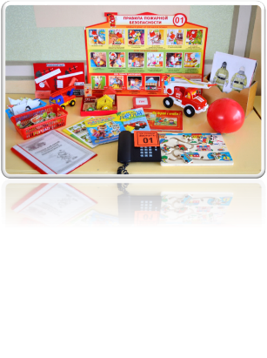

НООД по рисованию

«Пожарная машина спешит на помощь»

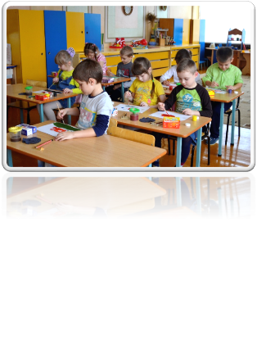

Выставка рисунков на тему:   
«Пожарная машина спешит на помощь»

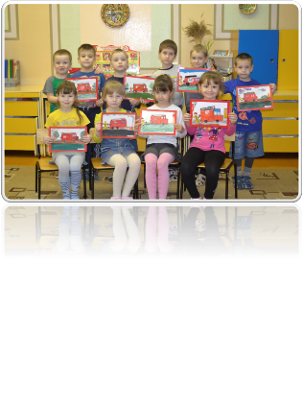

Организация встречи с инструктором   
по пожарной безопасности (папой воспитанницы)

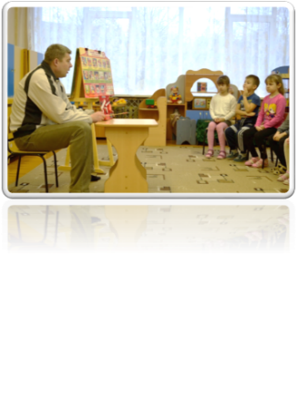

Совместная деятельность воспитателя с детьми

Игровое упражнение с красным мячом «Закончи фазу»

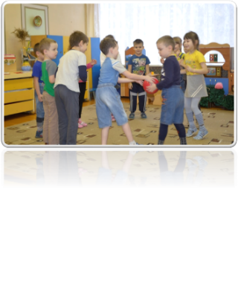

Разгадывание кроссворда   
«Мы - юные пожарные» (отгадывание загадок по теме)

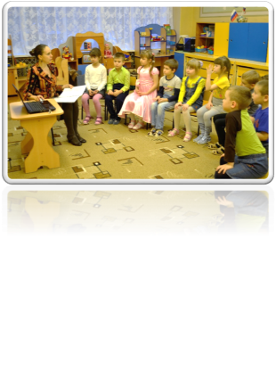

Практикум «Правила поведения при пожаре»

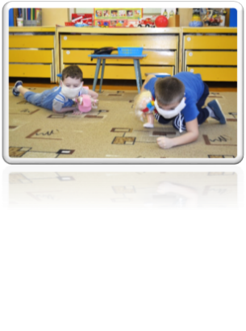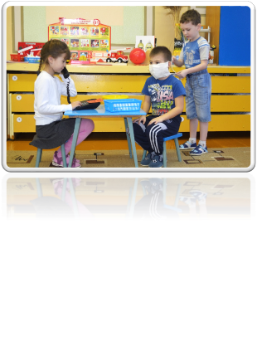

****Самостоятельная деятельность детей

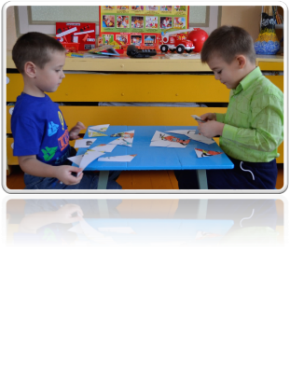

Дидактические игра «Собери картинку»

(пожарный, средства тушения пожара,

номер пожарной охраны и др.) Игровая ситуация

«Если в доме что-то загорелось»

(диалог по телефону)

Индивидуальная работа

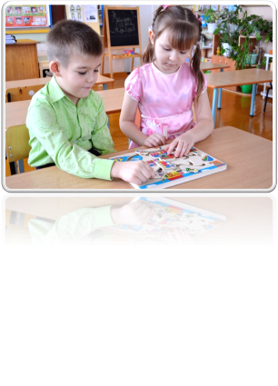

Развивающая игра - «Бродилка»

(составление распространенных предложений с предлогами)

Физкультурный досуг   
«Юные пожарные»

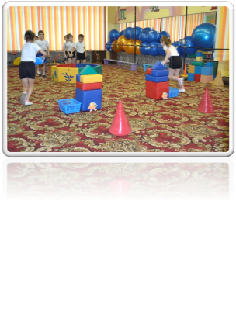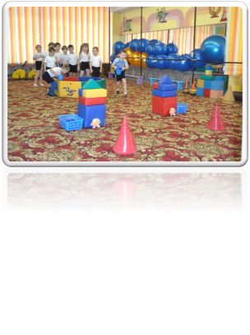

Вручение значка   
«Юный пожарник»

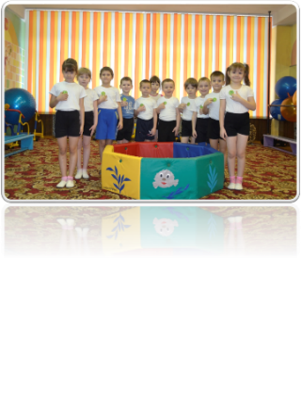

**Список литературы**

1. Авдеева Н.Н., Князева Н.Л., Стеркина Р.Б. Безопасность. Учебно-методическое пособие по основам безопасности жизнедеятельности детей старшего дошкольного возраста. СПБ: Детство - Пресс, 2008
2. ОБЖ. Подготовительная группа. Разработки занятий. Первая часть. / Сост. Фисенко М.А. – Волгоград: ИТД «Корифей», 2007
3. Петухова Е.Н. Неделя пожарной безопасности в ДОУ. // Дошкольная педагогика. - 2009 - №1
4. Пикулева Н. Пожарная безопасность. // Дошкольное воспитание. – 2007 - №4
5. Тихомирова Л.Ф. Упражнения на каждый день: Уроки здоровья для детей 5-8 лет. - Ярославль: Академия развития, 2003.
6. Шорыгина Т.А. Основы безопасности для детей 5-8 лет. – М.: ТЦ Сфера, 2007
7. Шорыгина Т.А. Правила пожарной безопасности для детей 5-8 лет. – М.: ТЦ Сфера, 2006